**МБУДО «Центр детского творчества»**

**Открытое занятие**

**«Музыкально-патриотическое воспитание на занятиях вокала»**

**д/о «Перезвон»**

**возраст 6-7 лет**

**Пдо Захарова Ирина Анатольевна**

**Курск 2024**

**Тема: Музыкально-патриотическое воспитание на занятиях вокала**

**Возраст обучающихся**: 6-7 лет

**Количество детей**: 15 человек

**Продолжительность занятия**: 30 минут

**Цель:** Воспитание гражданской позиции учащихся путем приобщения к исполнению песен патриотического содержания. Развитие навыков чистого устойчивого интонирования, пения в ансамбле.

**Задачи обучающие:**

***Обучающие:***

1. Обучать правильному певческому дыханию;
2. Отработать и закрепить отдельные приемы развития навыка точного интонирования;
3. Активизировать  слуховое  внимание;

***Развивающие:***

1. Развивать эмоциональную сферу;
2. Способствовать развитию певческого голоса: формирование красивого естественного звучания, расширение диапазона;
3. Развивать дикционные и артикуляционные способности и навыки;

***Воспитательные:***

1. Способствовать формированию культуры пения у учащихся;
2. Способствовать формированию интереса к концертным выступлениям, творческому самовыражению;
3. Воспитывать патриотические чувства учащихся, любовь к своей Родине,
4. Воспитывать инициативность исполнителя, самостоятельность в действиях и суждениях в процессе освоения певческой деятельности.

**Тип занятия:** комбинированное занятие – ознакомление с новым материалом, закрепление изученного материала, применение ранее полученных навыков и умений.

**Форма занятия:**групповое учебное занятие.

**Технологии и методы**

**Технологии:**

* коммуникативная;
* сотрудничества;
* здоровьесберегающая.
* личностно-ориентированная

**Методы.**

-словесный

-наглядный

-практический (конкретные задания, упражнения);

**Оборудование:**

1. Синтезатор

2. Музыкальный центр

3. Зеркало

4. Детские рисунки.

**Структура занятия:**

1. **Организационный момент- 5 мин**

1.1 Создать благоприятную, творческую атмосферу.

1.2 Познакомить с темой занятия.

2. **Подготовительный этап- 7 мин**

2.1. Настроить на восприятие материала.

2.2.Подготовить голосовой аппарат к пению, учебный тренинг

Разминка

Распевки

3. **Основной этап занятия -14 мин**

3.1.Беседа

3.2 Работа над репертуаром

3.3 Создать художественный образ исполняемых произведений

4. **Заключительный этап занятия- 4 мин**

4.1.Подведение итогов.

4.2.Оптимизация и поощрение со стороны педагога.

**Ожидаемый результат:**

-создание доброжелательной атмосферы;

-правильное выполнение дыхательных и артикуляционных упражнений;

-чистое звучание унисона в ансамбле;

-воспитание бережного отношения к голосовому аппарату.

-получение опыта переживания и позитивного отношения в базовым ценностям: семья, Отечество, мир, дружба, готовность к преодолению трудностей.

**Ход занятия**

**Организационный момент**

**1**.-Здравствуйте, ребята!

 П: Сегодня у нас необычное занятие, к нам пришли гости. Это ничего не меняет, потому что мы будем петь те же песни, которые учили раньше, но у нас будет возможность проявить свои вокальные, творческие и исполнительские таланты. А говорить будем о мире, дружбе и о нашей большой, сильной , очень красивой стране, которая называется – Россия. Ребята, вы любите свою страну?

О: Да

П: Россию нельзя не любить. Россия — самая большая страна в мире! Площадь России приблизительно равна площади поверхности планеты Плутон. Россия – единственное государство, территория которого омывается двенадцатью морями. Россия занимает первое место в мире по добыче нефти и газа, экспорту стали, первичного алюминия, азотных удобрений. Самый большой в мире лес – сибирская тайга.

Россия — великая военная держава! Россия — страна с самой великой историей! Это Россия спасла Западную Европу от монголо-татарского нашествия почти 10 веков тому назад. Из России с позором бежал Наполеон, который захватил перед этим почти полмира. Это солдаты Советской армии водрузили в 1945 году Знамя Победы над рейхстагом и освободили мир от немецко-фашистских захватчиков.

Россия страна над которой никогда не заходит солнце. Но самое основное, Что Россия страна в которой мы с вами родились.

А что мы можем сделать для своей страны?

О: Мы многое можем сделать Но наше самое главное наше дело - учиться, чтобы вырасти умными, образованными и добрыми людьми , любить мир вокруг себя, не причинять никому горя и страданий и приносить пользу своей стране.

П: Молодцы, ребята. Все ответы правильные. Мы еще много раз будем говорить о России. Вы приготовили рисунки. Мы споем еще и песни. А для этого давай разогреем наш голосовой аппарат.

**2 А начинаем занятие мы с разминки.**

**1.Разминка**

* Упражнения на осанку и разогрев тела

Упражнение

* Надо расслабить тело, сделать его пластичным и пружинистым. Расставьте устойчиво ноги. Балансируя корпусом и руками, надо подвигаться под музыку, не отрывая ноги от пола.

Упражнение

* Сделаем вдох и задерживаем его на шумном выдохе медленно и расслабленно наклониться. Надо задержаться в таком положении и поболтать руками, шеей, попружиньте коленями. Сделать выдох и постепенно выпрямиться.

Упражнение на дыхание

* Сделаем резкий вдох через нос, чтобы живот надулся как шар, теперь надо задержать дыхание посчитать до 3. Дальше делаем медленный выдох через преграду зубов «Т-С». И «П-Ш»

Упражнение на разминку голоса

* Начните гудеть, мычать. Следите, чтобы ваша нижняя челюсть не зажималась и не напрягался кончик языка. Сделайте выдох и направьте звук в полость носа, на самый кончик.
* **2.Распевание**

Упражнение ИЕ

Откройте рот и не смыкайте зубы. Пропойте гласные И-Е. На звуке Е мы чуть- чуть приподнимаем «скобочку», чтобы приблизить звук Е

Упражнение на звук ЭН

Сделайте вдох и пропойте звук А и Э. Теперь надо сочетать эти гласные с согласным Н. Получается НА-а-а-а-а-а-а-аЭН

Педагог: Для чего на занятии мы так много внимания уделяем распевкам? (*чтобы свободно брать самые высокие ноты в песне, чтобы слышать друг друга, чтобы потом слаженно петь и хорошо поговаривать текст песни).*

**2.Практическая часть занятия**

1. **Беседа**

П: Ребята, мы с вами разучиваем песню « *Я ЖИВУ В РОССИИ»*

А что для вас означает слово Россия?

О: Это самовары, пряники, блины, гармошка, частушка, валенки, косоворотки и кокошники. *Россия-это моя семья*

П: Очень хорошо. Как много мы нашли слов, определяющих нашу страну.

А теперь давайте обратим внимание на рисунки, которые вы нарисовали дома. Вот они, на этих рисунках я вижу, что Россия для вас-это березка, храм, курский соловей, маленькая и беззащитная девочка, многие нарисовали флаг России. А что означают цвета нашего флага?

О: Белый-это мир, правда и душевная чистота.

Синий-верность, вера.

Красный-кровь, боль погибших воинов.

П: Молодцы, ребята, все ваши ответы были правильнымиИ сейчас давайте перейдем к исполнению песни и немного поработаем над трудными интонационными фрагментами песни (Работаем по коротким фразам).

П:Молодцы ребята, у вас отлично получается эта песня.

П: Россия-это великая страна. Она сильна только дружбой, добротой, взаимовыручкой. Ребята, скажите, пожалуйста, в нашей жизни важно ли наличие друзей?

О: Да

П: А зачем нам нужны друзья?

О: Друг разделит радости и тяготы, не будет жалеть времени для совместного времяпровождения и получать от досуга удовольствие, а ещё поддержит в трудную минуту.

П: Давайте мы вспомним пословицы про дружбу, которые вы знаете

О: Старый друг лучше новых двух. Дружба — великая сила. Нет друга — ищи, а нашёл — береги. Друг познаётся в беде. Сам пропадай, а товарища выручай Дружба — как стекло, разобьёшь — не склеишь

П: Ребята, вы большие молодцы, знаете большое количество пословиц и поговорок про дружбу. Сейчас давайте споем песню о том, что если рядом будет верный друг, то жизнь прекрасной будет, как цветной луг. Без друзей в жизни жить неинтересно, грустно, а иногда даже тяжело. Верные друзья могут быть везде, но при этом самому надо быть добрым, отзывчивым.

Как называется эта песня?

О: Мир похож на цветной луг!

П: Мы с вами говорили о нашей стране, о дружбе, но скажите мне, что может способствовать сплочению людей во всем мире? И вообще, нужна ли нам эта сплоченность, дружба?

О:-да, нужна

П: А для чего она нужна?

О: Нужна для того, чтобы был мир на земле

П:А что способствует этой дружбе?

О: Улыбка, добрый смех и ПЕСНЯ!!!

Какие вы молодцы! Действительно улыбка, смех и песня способны сплотить людей разных национальностей.

Давайте мы исполним песню «Мы вместе»

П: Подошло к концу наше занятие.

О чем мы говорили на этом занятии

О: о нашей родине, о нашей стране, о дружбе и о силе, которую несет эта дружба, только объединившись, мы может стать непобедимыми. И тогда мир будет красивым и солнечным. Как тот самый цветной луг из песни, которую мы пели.

П: Все занятие на нас смотрели гости и мне кажется по тем улыбкам, которые я видела на их лицах, они тоже готовы стать нашими добрыми друзьями.

Давайте подарим им в память о нашем занятии рисунок. Они его будут смотреть и вспоминать те минуты теплоты и радости, которые мы им подарили.

На занятии все были активными и старательными.

А теперь пришло время прощаться.

**Приложения у открытому занятию.**

**Приложение№1**

**« Я живу в России»**

Текст песни А. Гладкова

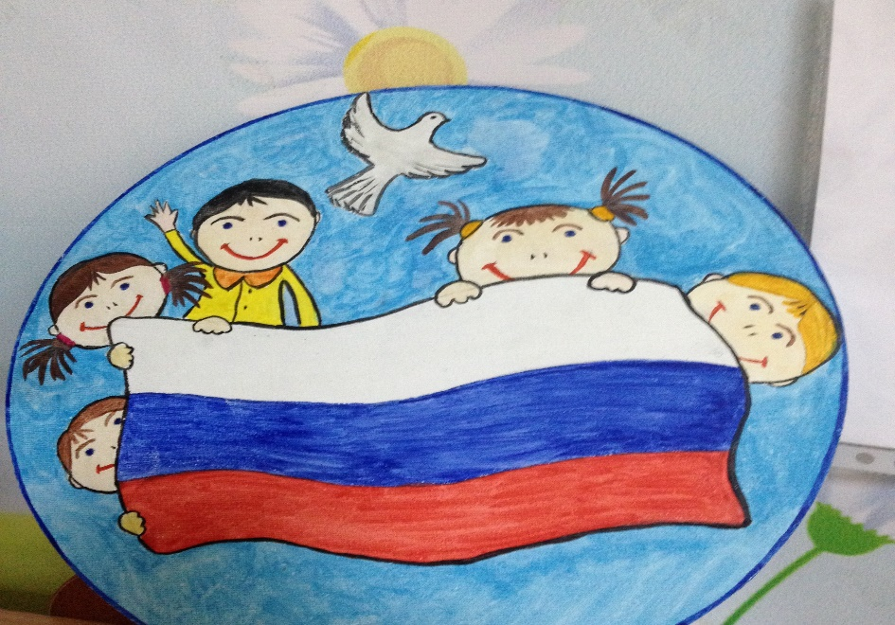

Ой! Лёли-лёли- лёли!

Лёли-ой-лёли-лёли!

Ой- лёли-лёли!

На- на-на-на-на-на!

На-на-на-на-на!

На-на-на-на-на!

*1 куплет:*

Я живу в России

Где дубы и клёны,

Белые берёзы

И сады зелённы.

Где жара и стужа,

После ливня лужи.

Где в сугробы снега

Окунусь с разбега.

*Припев:*

Где-то, где-то, где-то, где-то

Круглый год- лишь лето.

Где-то, где-то, где-то, где-то

Круглый год- зима.

А в России есть и то, и это.

А в России от веселья

Кругом голова. (2 раза)

Ой-лёли-лёли-лёли!

Лёли-ой- лёли-лёли-лё!

Ой-лёли-лёли- лёли!

Лёли-ой-лёли-лёли!

Ой-лёли-лёли!

*2 куплет:*

Зимние гулянья и блины с икрою

Да баранки с маком

Я люблю! Не скрою!

Развернись гармошка!

И не понарошку!

Самовары с чаем,

С мёдом нас встречают!

Приложение №2

**Мир похож на цветной луг**

**муз.В. Шаинского, сл.** М. Пляцковского.

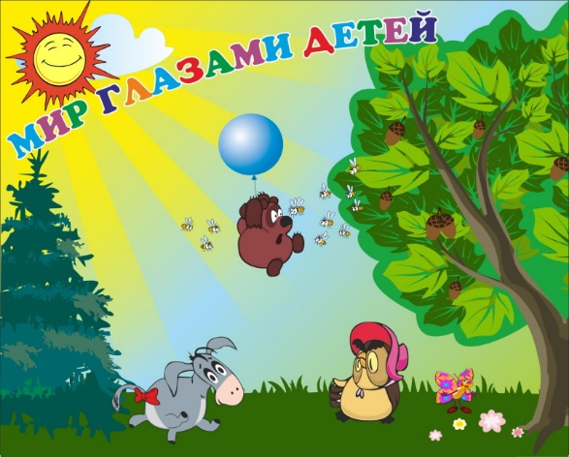

*1 куплет:*

Ветер зовёт  
За собой облака  
Вдаль, вдаль, вдаль.  
Если ты друга  
Не встретил пока,  
Жаль, жаль, жаль!  
*Припев:*Мир похож на цветной луг,  
Если рядом с тобой друг.  
Друга взять не забудь в путь,  
Другу верен всегда будь!

*2 куплет:*  
Песня не зря  
Собирает друзей  
В круг, в круг, в круг.  
Сделает хмурый денёк  
Веселей  
Друг, друг, друг!  
*3 куплет:*Друг за тебя  
Одолеть сто преград  
Рад, рад, рад.  
С другом любая беда -  
Не беда,  
Да, да, да!  
  
 Приложение №3  
 **«Мы вместе»**

**Муз, сл. Ксения Ситник**



На ладошках неба пляшут облака,

В доме запах хлеба и парного молока.

Как она прекрасна - милая земля,

Льётся наша песня,

Мы одна семья!

ПРИПЕВ:

О-а-о, только вместе мы большая сила,

О-а-о, не разлей вода,

О-а-о, чтобы радость в сердце не остыла,

О-а-о, рядом ты и я!

Мир такой красивый, радужны цвета,

Быть всегда счастливым есть у каждого мечта.

Тонкими ручьями широка река,

Будем же друзьями -

Вот моя рука!

Мы многое сможем, когда будем вместе!

Давайте умножим и смех, и улыбки, и песни!

ПРИПЕВ:

О-а-о, только вместе мы большая сила,

О-а-о, не разлей вода,

О-а-о, чтобы радость в сердце не остыла,

О-а-о, рядом ты и я!